熊本市財務会計・契約事務システム再構築
ＲＦＩ仕様書

令和３年１１月

熊本市

本業務の背景と目的

背景
本市における財務会計システムおよび契約事務システムは、予算の執行から決算に至る会計事務及び契約事務を行うためのシステムです。当該システムは、平成15年9月から稼働しており、平成25年10月にシステム更新、平成30年10月に機器更新を行い、令和6年9月まで利用する予定となっています。

目的
財務会計・契約事務システムの再構築に向けて、各種情報を収集しています。
提供頂いた情報や資料については、今後の次期財務会計・契約事務システムに係る調達の検討資料としたいため、積極的な情報や資料の提供をお願いします。

依頼内容

対象
財務会計・契約事務システム

依頼する情報
情報提供にあたっては、(1)を必須とし、可能であれば(2)及び(3)について情報提供をお願いします。なお、自社のみで積算が難しい場合（例：特定領域の業務パッケージを有していない）は、他事業者と共同で情報提供をして頂いても構いません。他事業者と共同で情報提供をされる場合は、その旨が認知できるよう情報提供をお願いします。

本仕様書に記載の調達範囲、スケジュールでの再構築の対応可否（様式１）

本仕様書に記載の調達範囲における想定される再構築スケジュール（様式２）

本仕様書に記載の調達範囲、スケジュールでの再構築に係る設計・開発・保守・運用の参考費用（様式任意）

実施期間
以下のとおり実施してください。
事項 | 時期
質問受付  （質問回答） | 令和３年１１月１９日（金）１７:００まで  （令和３年１１月２６日（金）予定）
提出期限 | 令和３年１２月７日（火）１７:００まで

資料提供招請に関する質問

質問方法
本招請について質問がある場合は、以下の要領にてご連絡ください。
- 提出期限 ：令和３年１１月１９日（金）１７:００まで
- 提出方法 ：「様式3_質問書」を添付し電子メールを送付
- 電子メール表題：【熊本市財務・契約システム再構築に係るRFI】質問送付（参加者名）

回答の方法
質問内容に関する回答は、以下のとおり行います。
（なお、質問の状況に応じて、適宜メールにて回答する場合もあります。）
- 回答日 ：令和３年１１月２６日（金）を予定
- 回答方法：回答の一覧を、全参加事業者の連絡担当者へ電子メールにて送付

招請資料の提出方法

電子メールによる資料の提出
資料の提出については、以下の日時、宛先まで電子メールにて提出をお願いします。
この際、本RFIで提示している提出様式については、今後分析等に活用するため、PDF等への変換を行わずに提出してください。なお、様式以外で提出いただく資料（参考資料等）については、PDF等の編集できないデータ形式で構いません。
- 提出期限 ：令和３年１２月７日（火）１７:００まで
- 提出方法 ：招請資料を添付し電子メールを送付
- 電子メール表題：【熊本市財務・契約システム再構築に係るRFI】資料提出（参加者名）

提出先及び連絡先
〒860-8601 熊本県熊本市中央区手取本町１－１
熊本市財政局 財務部財政課
電話番号：096-328-2085
電子メール：zaisei@city.kumamoto.lg.jp

その他

資料提供いただいた参加者に対し、必要に応じて、後日ヒアリングをさせていただく場合があります。

本招請の実施に要する一切の費用は、参加者の負担とします。

提出された資料に関しては、返却しません。

本招請でご提供いただいた資料については、「１．本業務の背景と目的」に示した範囲内において利用します。また、提供頂いた資料は、提供事業者に無断で第三者に開示することはありません。

本招請の実施をもって、本市が調達を行うことを約束したり、参加者に特別の地位を約束するものではありません。また、本招請を辞退した事業者についても不利益に取り扱われることはありません。

本業務の内容

調達範囲（現行システムをベースに記載）
本件における調達範囲を下記に示す。
区分 | 本システム | 調達対象について
 |  | 調達範囲 | 特記事項  （調達範囲に含まない場合の扱い等）
ソフト  ウェア | アプリケーション | 調達範囲に含む
 | ミドルウェア | 調達範囲に含む
 | オペレーティングシステム | 調達範囲に含む
 | ソフトウエア構築役務 | 調達範囲に含む
サーバ  環境 | 仮想化ソフトウエア | 調達範囲に含む
 | ハードウェア（サーバ） | 調達範囲に含む
 | ハードウェア（端末等） | 調達範囲に含む
 | インフラ環境構築役務 | 調達範囲に含む
ネット  ワーク | ネットワーク | 調達範囲に含まない | 本市既存ネットワークを使用する
 | ネットワーク環境構築役務 | 調達範囲に含まない | 本市ネットワーク管理者に従う
なお、以下の事項について留意すること。
- システム構築に係る調達範囲には、本システム利用にあたって必要となるシステム資産や委託作業を含めるものとする。
- ソフトウエアについては、利用者が問題なく利用できるよう、必要となるサーバOSライセンスやソフトウェアライセンス、その他の使用許諾を得ることとする。
- 構築フェーズの各種作業（環境構築作業、総合テスト等）で本市サーバ環境を利用するために必要な端末については、受注者にて準備すること。なお、端末を持ち込むにあたり必要な対応（本市が指定するセキュリティ設定を施す 等）についても対応すること。

本業務の対象となる業務、及び連携システムの範囲
本業務において、次期財務会計システムとして対象とする業務、及び連携システムは、下記のとおりとする。

財務会計システム
＜対象機能＞
- 予算編成  - 予算管理  - 歳入管理  - 歳出管理  - 歳入歳出外現金管理  - 旅費管理  - 契約管理  - 共通経費管理  - 決算見込  - 決算管理 | - 決算統計  - 相手方管理  - 資金管理  - 物品管理  - 備品管理  - 公有財産管理  - 起債管理  - 検索  - 電子決裁  - システム管理
＜連携システム＞
- 指定金融機関、通信事業者、上下水道局
- 認証基盤（シングルサインオンでシステムを利用できること）
- 文書管理システム（伝票の文書管理システムへの保存や参照）
- 契約事務システム（伝票情報の相互参照）
- 職員情報システム（職員情報）

契約事務システム
＜対象機能＞
- 工事契約管理（工事契約班）  - 業者管理（工事契約班）  - 審査会管理（工事契約班）  - 統計（工事契約班）  - システム管理（工事契約班）  - 検査管理（検査班） | - 物品契約管理（物品契約班）  - 業者管理（物品契約班）  - 統計（物品契約班）  - システム管理（物品契約班）  - 電子決裁
＜連携システム＞
- 上下水道局財務会計システム
- 電子入札システム
- 文書管理システム（伝票の文書管理システムへの保存や参照）
- FAXシステム（作成した伝票のFAX送信）

スケジュール
現行システムの更改に合わせたスケジュール（案）は下記のとおりとする。
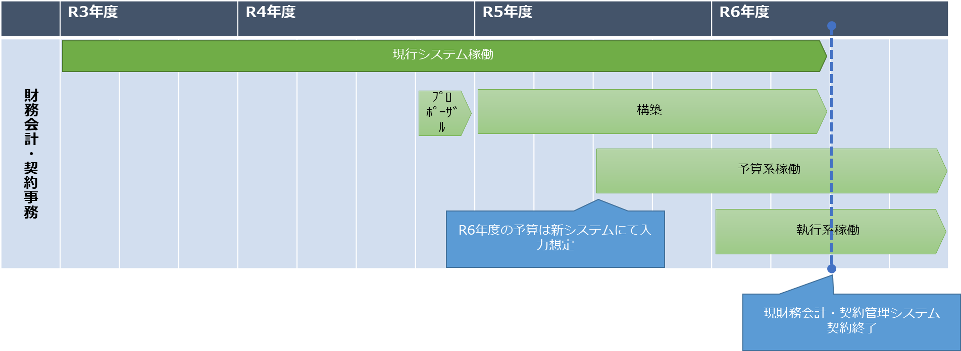
以上

